Česká Wčela.

Číslo 10 Milá mi zem poswátná, kterauž zowu wlastí, Dne 9. března 2015
milé mi lůno wážné, kde odpočíwají
ostatky sláwy české.
J.Kamenický.

*****************************************************************************************************

Jak zastavit Babišovo hnutí?
Pochopit, že jde o fašismus, a tak s ním jednat

Pavel Šafr
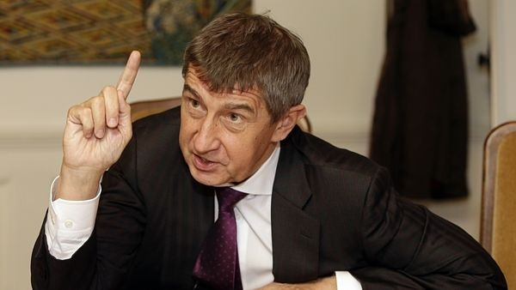

2. března 2015
Po víkendovém sněmu hnutí ANO již není pochybnost, s čím máme tu čest. Trapná inscenace jako by demokratického jednání delegátů, předem sjednaný výsledek voleb na místopředsedy, 100 procent hlasů pro předsedu. Trapné ticho tam, kde normální společenství lidí vede diskusi. Absurdní projevy loajality vůči vůdci. Tak vypadal sjezd vládní strany.
Z povrchního hlediska se zdá, že mezi Mussoliniho pochodem černých košil na Řím v roce 1922 a billboardovým zástupem bílých košil Andreje Babiše v řádných volbách v roce 2013 či víkendovým stranickým sjezdem nevidíme jasnou spojitost.
Jenže to je jen optický klam. Ta spojitost tu bohužel je. Dnes tu jen nemáme rok 1922 a není doba po hrozné válce. Není už doba uniforem a průvodů. Žijeme stále ještě v relativně stabilním prostředí a naše země je členem Evropské unie. Nástup autoritativní moci se dnes proto děje jinak. Sofistikovaně, bez pouličního násilí a jako by v rukavičkách. Nedejme proto na povrchní dojem. Pro náš osud je daleko důležitější, abychom si uvědomili, že mezi babišismem a fašismem existuje zarážející shoda v podstatných rysech, jejichž uplatňování vede k celkovému a možná i fatálnímu omezení občanské svobody.

Jsou zde patrné tyto znaky, jimiž se hnutí ANO nebezpečně blíží k fašismu:
1. Vůdcovský princip.
O pozitivní roli osobnosti vůdce se uvnitř hnutí nepochybuje. Vůdce nemá žádnou oponenturu a žádný korektiv. Babiš si uvědomuje, že jde o podezřelou situaci, a sám se nad tím naoko pozastavuje. Nakonec ale najde prosté vysvětlení: "Pracuji dobře."
2. Vulgární pranýřování a napadání konkurentů, odstraňování opozice.
Podle Babiše je názorový oponent buď "psychopat", nebo "zloděj", často člen mafie a sluha "kmotrů, co to tu rozkradli". Jedná se o exemplární příklad radikálně populistické rétoriky a snahy tvrdě potlačit každou opozici tím, že ji hnutí zkompromituje dehonestující nálepkou. Jestliže takový populistický vůdce své oponenty zatím nezavírá a stále se ještě neuchyluje k násilí, tak to nelze přičítat jeho dobrotě a slušnému vychování, nýbrž jen a pouze tomu, že ještě nemůže. Ještě mu to nedovoluje daný kontext situace.
3. Nadřazování technokratického fungování státu nad společenský konsensus a veřejnou diskusi.
De facto jde o popření základních principů parlamentní demokracie. Z celé řady projevů Andreje Babiše i jeho nohsledů je zřejmé, že tomuto hnutí vadí celý parlamentní proces. Spolupráce s ostatními stranami v koalici je zase brzdí při "efektivním" výkonu moci. Oni podle svých slov mohou dát do pořádku jen to, co mají pod kontrolou. Vůbec si přitom nepřipouští žádnou možnost, že by ve společnosti existovaly rozdílné pohledy na to, co to znamená "dát do pořádku". Slovo "pořádek" je přitom další zřetelnou ozvěnou mentality někdejších fašistů.
4. Manipulace sdělovacími prostředky.
Umlčení svobodných médií je základním rysem fašistického režimu. I největší zabedněnci mezi novináři, kteří Babišův systém dva roky omlouvali a bagatelizovali, již nyní nemohou popřít, že se Andrej Babiš zmocnil vydavatelství Mafra z čistě mocenských důvodů. Jednalo se o přímý útok na šíření svobodných informací v České republice a potlačení kritického zkoumání celé Babišovy činnosti včetně jeho podnikání a vlastního vzniku jeho bohatství. Je k pláči, když si člověk zpětně poslechne či přečte uklidňující slova moudrých představitelů české žurnalistiky. Dnes už je skoro vymalováno a informační kartel Andreje Babiše daleko přesahuje jeho tři deníky a nejsilnější soukromé rádio. Jeho mocenský vliv zasahuje do médií ostatních oligarchů, protože každý s ním prý musí nějak vyjít. Někde je to zřejmé ve větší míře, jinde v menší, ale tento kartel je již objektivním faktem. I veřejnoprávní média se chovají, jako by byla uštknutá zmijí, a informace o podstatě fungování hnutí ANO se divákům jen střídmě dávkují.
5. Snaha dostat pod kontrolu soudní moc a represivní složky státu.
Tady má Andrej Babiš před sebou ještě fůru práce. Ale ve skutečnosti je mnohem dále, než si veřejnost myslí. Odstranění zmatené profesorky Válkové, která neuměla vycházet Babišovi jaksepatří vstříc, když od ní chtěl , aby justice měla "tah na branku", a instalace arogantního a přitom zcela oddaného Roberta Pelikána způsobily mezi soudci silné obavy. Obecně se v prostředí justice ví, že Babiš potřebuje ke konečnému vítězství antikorupční revoluce, a tedy k definitivnímu uchopení moci nějakou potravu pro davy. Neboli zavřené "kmotry". V soukromí se nechal slyšet, že je třeba zavírat, a divil se, že Válková ještě nikoho nezavřela. Odmítá vzít na vědomí, že v právním státě se trestáním lidí za jejich prokázané činy zabývá nezávislá justice. Podobně otřesná je z hlediska právního státu skutečnost, že do takzvané bezpečnostní divize Agrofertu přešli významní policisté a zjevně vytvářejí alternativní tajnou službu. Podle hodnověrných informací naopak dochází druhým směrem k postupnému hledání souladu mezi Andrejem Babišem a plukovníkem Šlachtou, šéfem Útvaru pro odhalování organizovaného zločinu, který ještě stále nevysvětlil veřejnosti, proč zlikvidoval před dvěma lety Nečasovu vládu. Každopádně je jasné, že na postupném ovládnutí represivních složek státu a justice se právě "maká". Jaká je v této věci role ministra Chovance, to je záhadou.
Hnutí manipulace
Existují ještě další indicie, že máme co do činění s nesmírně sofistikovaným autoritativním hnutím, které se nezastaví před jakoukoli manipulací. Za zcela speciální analýzu by stál nekonečný proud průzkumů veřejného mínění. Je celkem známo, že před nástupem Andreje Babiše se největší výzkumné agentury nacházely v ekonomických problémech. Období recese způsobilo, že jim ubyly zakázky v oblasti marketingu. Andrej Babiš nejednu agenturu vytáhl z bryndy a jak oficiálně, tak zřejmě i neoficiálně jim zadával dlouhodobé zakázky. Tím si jednak získal detailní informace o náladách veřejnosti a jednak i pozitivně působil na "optimalizaci" výsledků. Klíčový moment v jeho spolupráci s těmito agenturami tkví v létě 2013, kdy mu pomohly prokázat před veřejností volitelnost překročením pětiprocentní hranice. To se téměř jistě nestalo jen tak. Tato zcela klíčová část Babišova stroje na moc ovšem ještě stále čeká na podrobný popis. Investigativci z Lidových novin či Mladé fronty DNES se ale do toho zjevně nepustí. Tím si můžeme být jisti. Člověku se jen vybaví Churchillova věta, že věří jen těm průzkumům, které zfalšoval. Agentury pro výzkum veřejného mínění mají nesmírnou moc, protože lidé se rádi přidávají na stranu vítězů a jen opravdu názorově pevná osobnost se vědomě drží menšinového či minoritního proudu. A nad těmito agenturami neexistuje veřejná kontrola. Andrej Babiš přitom disponuje zcela neomezenými prostředky na politický marketing.
Šikovně maskovaný fašismus
Hnutí, které usiluje o převzetí "plné zodpovědnosti" neboli úplné kontroly nad státem a nad veřejností, má autoritářské rysy. Jedná se o novou, moderně vyhlížející a šikovně maskovanou formu fašismu. Čelit takovému hnutí lze jen tak, že ho jednak zcela pravdivě popisujeme, jeho autoritářské rysy nezastíráme, nýbrž naopak pojmenováváme a snažíme se demaskovat.
Když si totiž uvědomíme, že hnutí ANO je skutečně moderní formou fašismu, tak teprve potom s ním můžeme podle toho jednat a můžeme se mu efektivně postavit. Základní podmínkou ale je, že přestaneme předstírat, že Andrej Babiš je normálním účastníkem veřejné diskuse a politické soutěže. Toto je výzva zejména pro veřejnoprávní média.
Politické důsledky pravdivého pojmenování hnutí ANO jsou více než jasné. Základní zodpovědnost za svobodný vývoj České republiky leží nyní především na ČSSD, která nemá s tímto hnutím nadále setrvávat ve vládě a musí konečně přestat bojovat s poraženými stranami pravice a s čertem kapitalismu. Je to pro ni cesta do pekel. ČSSD by se naopak měla urychleně spojit s ostatními demokratickými stranami a vytvořit s nimi společnou strategii na záchranu pluralitní společnosti. Jinak ji Andrej Babiš zničí. Nikoli náhodou prezentoval ve svém projevu na sněmu ANO svého hlavního koaličního partnera jako klíčového nepřítele. Jsou to totiž právě sociální demokraté, kteří se mu ještě pořád pletou při převzetí moci. To na ně klade takovou zodpovědnost, že si lze jen těžko představit, jak jí dostojí. Pravděpodobně můžeme očekávat, že část sociálních demokratů bude tuto akutní hrozbu ještě nějaký čas zlehčovat a jiná část ČSSD se bude zcela naivně pokoušet s Babišem domluvit a přitom mu nějakým způsobem podlehne.
Co se týče KDU-ČSL, tak je zřejmé, že tato strana je téměř mimo hru. Její vedení nemá žádnou skutečnou politiku, jen naprostou mocenskou vyčůranost jakéhosi vesnického druhého řádu. Kdyby si chtěli náhodou pan Bělobrádek s panem Jurečkou zachránit své nesmrtelné duše a s nimi i svoji křesťanskou stranu, tak je tu jen jedna jediná cesta: demise a odchod do opozice. Ničím jiným nemohou této zemi prospět.

Užiteční... přátelé
Andrej Babiš se nazval na sněmu liberálem a prezentoval s pomocí svých přátel z Evropského parlamentu svoji sounáležitost s širokou evropskou liberální rodinou. Dlužno říci, že evropští liberální přátelé mu v tom pomohli jako užiteční idioti. A stejně tak mu ochotně pomohl i profesor Václav Bělohradský, který se před delegáty vědecky zamyslel nad "koncem klasické demokracie". Celý smysl tohoto divadla je jediný: legitimizace hnutí ANO jako vedoucí politické síly v zemi. A legitimizace hnutí ANO v širším evropském měřítku. To tu totiž teď funguje.
Andrej Babiš je asi takový liberál, jako byl Napoleon Bonaparte demokrat. Slovo liberalismus je bohužel velice nemocné a znamená skoro všechno. Tak třeba frakce liberálů v Evropském parlamentu, kam se Babiš tak vehementně hlásí, je zcela nejasnou směsicí spíše intelektuálních hnutí, která bojují za práva homosexuálů a lesbiček, což z hlediska Babiše není nic proti ničemu. Ale dobře to dnes zní.
Když chce autoritativně myslící a jednající politik v této době dosáhnout absolutní moci, naprostého potlačení kritiky a naprosté kontroly nad celým státem, tak rozhodně nesmí říci, že je fašista. Naopak. Musí říci, že je liberál, a k tomu si pozvat Václava Bělohradského, aby tomu dal intelektuální razítko.
Andreje Babiše je třeba zastavit. Naprosto rezolutně a jasně. Kdo to nechápe, stane se dříve či později jeho otrokem. Pakliže tím otrokem již dávno není.

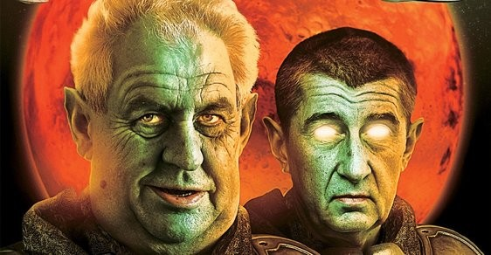

http://svobodneforum.cz/debata-o-fasismu-a-o-babisovi-reakce-na-clanek-pavla-safra-a-autorovy-odpovedi/

Asociálové...?...!
Ing. Jiří Fiala

7. března 2015

Tak jsem se zase jednou dostal - k novinám! Kde jinde - než po cestě. Autobusem.
Jedu si takhle ráno do Plzně, D 5 kolem mne tiše plyne, navštívit Rösche, podívat se, jestli nám v té Plzni zatím nezvlčel, kluk jeden mafiánská, přemýšlím, s čím se zase vytasí tentokráte - v říjnu jsme to měli falešný zatykač a manévry policajtů, v prosinci námrazu - ale to nám, chudák, i na poslední chvilku onemocněl, v lednu měl zase jednání jinde - což nám na soudu "zapomněli říct", takže jsem se projel do Plzně - jako už několikráte předtím - jen na výlet - tak s čímpak se asi vytasí dneska?
Vzpomínky vyvolávají úsměv na tváři:
- "Kávu, čaj, - něco ke čtení" - slyším v tom z uličky - a mladičká hosteska nabízí obojí.
- Tak mi nějaký noviny dejte, povídám jí, ať se podívám, čím žije mainstream, jaké převratné události zase zaznamenal - no, - a podává mi Právo.
V duchu mě napadlo, jak hluboko jsme to klesli, s celou společností - a s tiskem především - byly doby, ne tak dávné, kdy jsem se s krajním úšklebkem díval na ty, co četli Právo - předtím Rudé právo - dneska musím konstatovat, že to jsou bohužel asi jediné noviny s vlastními zprávami, v těch ostatních už se nedočtete vůbec nic.
V zemi Havlíčka a Peroutky děsivá přítomnost. Tak děsivá, že by si ani Orwell nedovedl představit horší...
Otevřu tisk.
Á, koukám, Kott s Pancovou, alias Kottovou, dospěli - i s Rathem- do finále, budou se rozdělovat hlavní ceny. A jim slibují tu nejlepší - 8 - 9 let placené dovolené ve vybrané společnosti - kdo by zaváhal, že?
A jim se to ještě nelíbí!
Prý to z nich udělá asociály!
Napadlo mě - není tady náhodou zaměňován důsledek za příčinu?
Není to, že stojí před soudem za korupci, daňové i dotační podvody a zpronevěry, samo o sobě dostatečným důkazem o tom, že asociálové už dávno jsou - jen to - podle oblečení - není - zatím - vidět?
Mimochodem, argument, vskutku hodný "špičkového právníka", za jakého je Sokol vydáván...
Takže když by trest udělal z grázlů asociály - tak nebudeme radši nikoho trestat?
Nebo jenom důtkou před nastoupenou jednotkou - aby to z něj náhodou neudělalo "asociála"?
Vzpomněl jsem na dávno zasunuté kapitoly z filosofie - třeba tu o stoicích. Vzpomínám si přesně, co jsme se o nich učili:
"Stoický filosof je svobodný ve vězení" - protože svoboda je stav duše, ne fyzická možnost volného pohybu.
To je hluboká pravda. Sám jsem měl v praxi několikanásobnou možnost si ověřit, jak pravdivá tato úvaha skutečně je.
Ano - svoboda je stav duše. Tedy to, jak se vy sami cítíte - a ne to, kde jste nebo kam můžete nebo nemůžete. Redaktoři, kteří se bojí i jen zeptat, natož napsat nepohodlnou pravdu, jsou lokaji dodnes, ani o tom neví, a se svobodou by stejně neuměli naložit - nikdy ji nepoznají, neví, co to je - a hlavně - k čemu to je.
A k tomu ještě Sládek:
„Sám svobody kdo hoden, svobodu zná vážiti každou - ten, kdo do pout jímá otroky, sám je otrok...“
Také hluboká pravda, které jsem - v době, kdy jsme se ji na gymnáziu učili - ne zcela rozuměl, dnes už je mi mnohem jasnější. A naprosto srozumitelná.
Mimochodem, nemáte zdání, jak totéž zjištění - těch stoických filosofů - rozpálí do běla vaše případné věznitele - když zjistí, že vás sice mohou fyzicky zavřít, ale že tím na vašem duševním rozpoložení a světě a zejména svobodném myšlení, které dál volně putuje vzdor zdím a ostnatým drátům, nezměnili vůbec nic.
Z Kottových nelze učinit asociály, když jimi vždycky byli - akorát to pro mnohé naše občany, soudící podle vnějšího pozlátka (a to je, prosím, 95% veřejnosti) nebylo - přes zář reflektorů, nádherných rób a luxusních paláců - tolik vidět.
Teď už je, resp. bude naplno.
A v tom bych zase až takový problém neviděl...

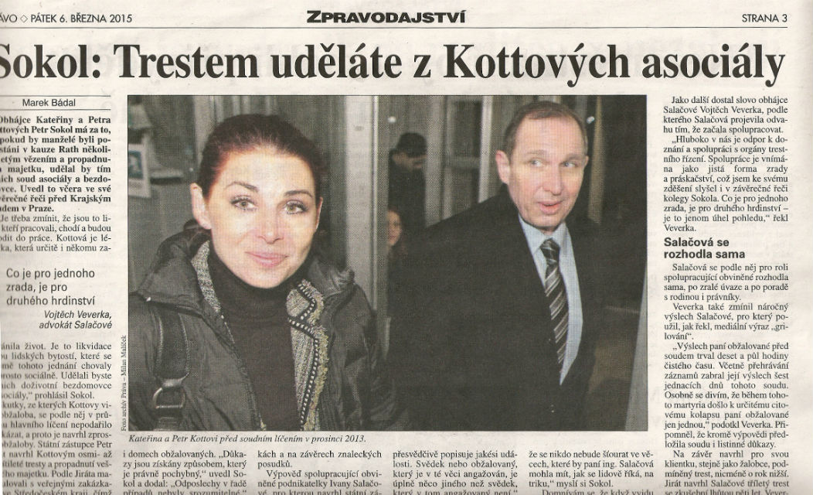

Poznámka redakce:

Jak dojemný román romantické dvojice - ještě ani nenastoupili trest, a už roní slzy nad svým krutým osudem... Skoro jak v Shakespearovi...
Až na ty hlavní hrdiny, že? Romeo a Julie - to byla tragédie opravdové lásky, která jim byla svatá, kdežto zde se jedná o dva protřelé kriminálníky, jimž nebylo a není svaté zhola nic!
A tohle by nás mělo dojmout? Proč, proboha?
Vždyť tohle je spíše klasický Dostojevskij - Zločin a trest! Román z dob, kdy ještě bylo zcela zákonité, že po tom prvním následuje druhé.
A proč by tomu tedy dnes mělo být jinak? Snad proto, že jsou u nás u moci zločinci?
Máme snad kvůli pár lotrům měnit všechny mravní zákony, které platily po celá staletí?
Pavel Havlíček

Bude líp !

Eduard Seibert
2. března 2015
ANO, byla to o víkendu hezká kontrola poslušnosti. Stačí dvě slova pastýřova a ovečky se sběhnou do houfu.
Židi mají slogan – peníze dělají peníze. A peníze jsou u nás pro mnohé vším. Čím víc peněz, tím větší moc. Moc dělá peníze a peníze jsou potřebné moc. A moc – ta chutná moc!
Děvčata a hoši, co přišli poslušně zvednout ruce, potvrdit zdání jednoty, nepotřebují diskutovat žádný program, oni ho mají – bude líp! Vědí, že když budou mít moc, budou i peníze a to je oč tu běží! Proto vše na tom sněmu běželo jak na drátku, snad ještě líp, než to bylo naplánováno, oni vědí, že pastýř ovce chrání a pokud neodbíhají od stáda, vlci si netroufnou. Vlky v mediích si pastýř prozíravě už dávno předem koupil. Teď jen ty správné psy, co zahánějí ovce do houfu a ti už byli také předem koupeni.
Co na tom, že nesmí mít mozek, používat ho, že špína minulosti z nich cáká – tohle byl vybraný houf a mnohokrát větší stejně špinavý houf ovcí je v záloze… Ano podporuje.
Nic nového – když Molotov s Ribbentropem uzavřeli pakt, potom si hoši rozdělili Polsko a černí obsadili západní Evropu, rudí tu až do přepadení Ruska udávali odbojáře. Když u nás Heydrich zavedl dovolené a odborářské rekreace, kola se točila jak nikdy předtím a po jeho smrti manifestace věrnosti na Václaváku nikdy nebyla počtem překonána. Ve válce převážili rudí a po ní na sakra dlouho. Demokraticky. Ostatně tu jejich demokracii tu máme stále.
Obrovsky zaplněný Václavák v r. 89 věřil, že bude líp a že hůř se budou mít ti, kteří nám předtím vládli. To se nestalo, přesto mnoho z nich opět věří bláhově, i když nám ti bývalí i nadále vládnou, že bude líp! ANO, líp se budou jistě mít ti přítomní o víkendu na sněmu ANO. Ano, ti, kteří už rok a půl slibují, jak zatočí s korupcí, s exekutory, jak budou šetřit atd.
Sice o tom nepadlo na sněmu mnoho slov, ale to je přece jasné, bez diskuze, že bude líp!
Dokonce i ty církevní restituce, které slibovali socani před volbami zrušit a změnit zákon, bychom chtěli změnit, ale nejde to, musíme s nimi držet basu – dejte nám hlasy a uvidíte! Takže jsme se toho sice mnoho nedozvěděli, jen to jedno dávno známé – dejte nám moc, ta nám chutná moc! Bude líp! A i když se nedaří, nic jsme zatím nezměnili, tak on vám to pastýř řekne, on ví, kam se máte zařadit. Do houfu občane a držte krok! Občane, věř a víra tvá tě uzdraví! Nic nového sic, ani nové sliby. Máme se dobře a až vyhrajeme volby, bude líp!

Exkurz: Jak lidstvo přestávalo mlčet

Jan Jandourek

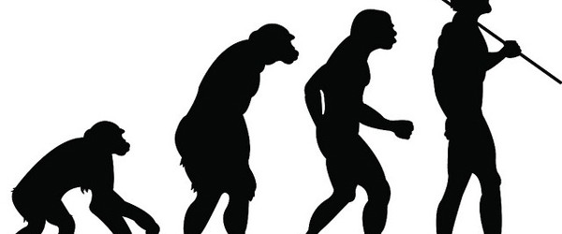

9.1.2015
Historie je plná lidí, kteří byli popraveni, nebo zavřeni, nebo zmizeli, protože moc mluvili. Někteří zase zmizeli, jiné přejelo auto, další náhle přestali psát, nebo začali psát přesně naopak, než činili do té doby. Důvod je celkem prostý. Někdo jim šlápnul na krk.
Jak dlouho lidé považují svobodu slova za hodnotu? Dějiny spíše představují neustálé střídání různých despocií, kdy kritika mocných nebyla nejen povolena, ale nebyla ani myslitelná. Přesto už od starověku můžeme sledovat různé záblesky, které nám v mnohém mohou připadat moderní. Jde o obranu svobody jedince i proti většině, proti mocným a dokonce proti zákonům. Zdá se, že přes všechnu nedokonalost a evoluci jsou lidé v mnoha ohledech stejní přes tisíciletí vývoje.
Roku 399 před Kristem pronesl Sokrates ke svým soudcům, že kdyby mu nabídli propuštění s podmínkou, že už nebude hovořit o svých názorech, řekl by jim na to, že bude spíš poslouchat bohy než je. To je pohanská verze výroku apoštolů, když v 1. století říkají, že se „více sluší poslouchat Boha než lidi“. Historie je plná lidí „jinak myslících“, kterým se dnes říká disidenti.
Roku 1215 se rebelující šlechtě podařilo krále Jana Bezzemka přimět k podepsání dokumentu zvanému Magna charta, která bude později považována za úhelný kámen svobody v Anglii. Dokument existuje v několika verzích a panovníkům se samozřejmě často nelíbil.
Středověk bývá považován za dobu unifikace názorů a lidé si ho často představují jako období temna, kdy se opačný názor nepřipouštěl. To je dost zkreslený obraz. Na středověkých univerzitách bylo například během akademické disputace, která probíhala podle přesných pravidel, běžné zastávat i názory odlišné od toho, co oficiálně hlásala církev. Tyto názory ale musely zůstat ve zdech univerzity jako intelektuální hra. Mimo ně by se proměnily v kacířství, což už bylo životu nebezpečné. Paradoxně svobodný byl zřejmě venkov, kde lidé zastávali zřejmě po staletí dost svérázné náboženské názory, které si nenechali nikým vymluvit. Už proto, že tam příliš často nepřicházel někdo, kdo by jim je vyvracel.
Obrana jiného myšlení
Že lidé na nějakém místě myslí a mluví jinak, než činí mocní, nebo než to dělá většina, bylo běžné. Šlo však o to, aby člověk mohl svobodně mluvit vždycky a všude. Byl to dlouhý proces s mnoha regresy.
Erasmus Rotterdamský píše v roce 1516 o výchově křesťanského prince: „Ve svobodném státě by také jazyky měly být svobodné.“
V roce 1633 stanul Galileo Galilei před inkvizicí poté, co tvrdil, že Slunce neobíhá kolem Země. Nikdo mu původně nezakazoval hlásat tuto teorii, ale nesměl říkat, že je pravdivá.
V roce 1644 vyšel pamflet od básníka Johna Miltona, který argumentuje proti restrikcím svobody tisku. „Kdo ničí dobrou knihu, zabíjí sám rozum.“
1689 Bill of Rights zaručuje v Anglii „svobodu řeči v parlamentu“ poté, co byl svržen Jakub II. a William a Mary jsou instalováni jako spoluvladaři.
V roce 1770 píše Voltaire ve svém dopise slavnou větu: „Monsieur l’abbé, nesouhlasím s tím, co píšete, ale dal bych svůj život za to, abyste mohl ve svém psaní pokračovat.“
Francouzská revoluce přináší v roce 1789 Deklaraci práv člověka, základní dokument, který vyhlašuje svobodu slova. Zároveň byla revoluce utopena v krvi teroru a zavrhla své vlastní ideály.
Svoboda pro všechny
V roce 1791 První dodatek Ústavy USA zaručuje čtyři svobody, náboženství, slova, tisku a práva se shromažďovat. „Kongres nesmí vydávat zákony zavádějící nějaké náboženství nebo zákony, které by zakazovaly svobodné vyznávání nějakého náboženství; právě tak nesmí vydávat zákony omezující svobodu slova nebo tisku, právo lidu pokojně se shromažďovat a právo podávat státním orgánům žádosti o nápravu křivd.“
John Stuart Mill píše v roce 1859 esej O svobodách. V druhé kapitole nazvané „O svobodě myšlenky a slova“. Mill odsuzuje jakoukoli moc: „Moc sama je neoprávněna. Kdyby celé lidstvo bylo téhož mínění a jen jeden byl mínění opačného, nemělo by lidstvo větší právo umlčovat tohoto jednoho, než on by měl právo umlčet celé lidstvo.“
Když v roce 1859 vyšla kniha Charlese Darwina O původu druhů, vyvolala velké polemiky. Spisovatel Thomas Henry Huxley potom veřejně bránil Darwina proti náboženským fundamentalistům. Na rozdíl od opatrného Darwina vsadil na provokaci: „Koneckonců být modifikovanou opicí je stejně čestné jako být modifikovaným prachem,“ napsal.
Americká ústava přinesla sice jasné potvrzení svobody projevu, ale praktický život si samozřejmě vynucoval upřesnění, co se tím myslí, protože Američané, jako křesťansky založení lidé, tušili, že všechno by člověk říkat nahlas někdy neměl. Kde jsou hranice? Mají nějaké být?
Moderní právní test legitimity navrhovaných omezení svobody projevu byl uveden ve stanovisku právníka Nejvyššího soudu Olivera Wendella Holmse, Jr. v případě Schenk versus USA (1919). Podle něj je omezení legitimní pouze v případě, že pochybná řeč představuje „jasné a bezprostřední nebezpečí nebo ohrožení bezpečnosti nebo jiných veřejných zájmů. Mnoho případů týkajících se svobody projevu a tisku se týkalo pomluv, obscénnosti a někdy předběžného opatření, které mělo zabránit publikování některých textů, v USA například na přelomu 70. a 80. let takzvané Pentagon Papers. Ty popisovaly angažmá Spojených států ve vietnamské válce a úřady se pokoušely zabránit jejich publikování v listu The New York Times.
Nejde ale jen o politiku, ale také i o umění.
V roce 1960 (chce se nám říci až v roce 1960) u hlavního trestního soudního dvora v Old Bailey v Londýně padlo rozhodnutí o zrušení zákazu slavného románu Milenec Lady Chatterleyové. Jinde ve světě se kniha D. H. Lawrence z roku 1928 vydávala, ale v Británii se o ní mluvilo jako o obscénní pornografii. Vzhledem k tomu, že celý svět mluví anglicky, to bylo poněkud bizarní. Rok před procesem byl vydán zákon proti pornografii, ale obsahoval ustanovení o literární hodnotě. Nakladatelství Penguin Books pak knihu vydalo a stanovisko se podařilo u soudu ubránit.
Všeobecná deklarace lidských práv a další…
V roce 1948 byla přijata Valným shromážděním OSN Všeobecná deklarace lidských práv, která jednomyslně požaduje, aby národy lidstva dodržovaly lidská, občanská, ekonomická a sociální práva včetně svobody vyjádření a náboženství. Říká: „Každý má právo na svobodu přesvědčení a projevu; toto právo nepřipouští, aby někdo trpěl újmu pro své přesvědčení, a zahrnuje právo vyhledávat, přijímat a rozšiřovat informace a myšlenky jakýmikoli prostředky a bez ohledu na hranice.“
Závěrečný akt Helsinské konference o bezpečnosti a odzbrojení a spolupráci v Evropě z 1. 8. 1975 měl znamenat přihlášení se k základním svobodám. Říká se v něm: „Zúčastněné státy budou respektovat lidská práva a základní svobody včetně svobody smýšlení, svědomí, náboženství nebo přesvědčení pro všechny, bez rozdílu rasy, pohlaví, jazyka nebo náboženství.“ Nic takového se však především v zemích pod vládou SSSR nestalo. Na to také reagovalo v Československu Prohlášení Charty 77 z 1. 1. 1977.
„Svoboda veřejného projevu je potlačována centrálním řízením všech sdělovacích prostředků i publikačních a kulturních zařízení. Žádný politický, filosofický či vědecký názor nebo umělecký projev, jen trochu se vymykající úzkému rámci oficiální ideologie či estetiky, nemůže být zveřejněn; je znemožněna veřejná kritika kritizovaných společenských jevů, je vyloučena možnost veřejné obrany proti nepravdivým a urážlivým nařčením oficiální propagandy (zákonná ochrana proti ‚útokům na čest a pověst‘, jednoznačně zaručovaná článkem 17 prvního paktu, v praxi neexistuje), lživá obvinění nelze vyvrátit a marný je každý pokus dosáhnout nápravy nebo opravy soudní cestou…“
Že měli autoři a signatáři Charty pravdu, se ukázalo záhy, když proti nim začal komunistický režim s represemi, které trvaly až do roku 1989. Text Charty nebyl v komunistickém Československu nikdy zveřejněn, takže působilo bizarně, když byli lidé nuceni veřejně protestovat proti něčemu, co nečetli a číst ani nemohli. Změna situace nastala s pádem komunismu, kdy se součástí české ústavy stala Listina základních práv a svobod, která v Článku 17 uvádí: „(1) Svoboda projevu a právo na informace jsou zaručeny. (2) Každý má právo vyjadřovat své názory slovem, písmem, tiskem, obrazem nebo jiným způsobem, jakož i svobodně vyhledávat, přijímat a rozšiřovat ideje a informace bez ohledu na hranice státu. (3) Cenzura je nepřípustná.“
Kdo na nás zatlačí?
V západní Evropě může nastat se svobodou slova jiný problém. Může být ovlivněna tlakem ze strany vnějších sil. Mohou to být například islámští fundamentalisté. V roce 1989 íránský vůdce ajatolláh Chomejní vyhlásil fatvu, trest nad britským spisovatelem Salmanem Rushdiem. Spisovatel měl být potrestán smrtí za údajné zneuctění postavy proroka Mohameda v románu Satanské verše. Trest nebyl nikdy vykonán, ale spisovatel se musel za pomoci britských úřadů několik let skrývat.
Salman Rushdie si podle některých lidí neuvědomil, že radikální muslimové myslí jinak než nějaký postmoderní intelektuál. Došlo ke skutečnému „střetu civilizací“. Strach z násilí může vést až k tomu, že se ustrašená společnost raději pravdivého projevu vzdá, protože proti bombě v knihkupectví nebo kině jsou všechny vlády, které nemají tu moc prohledat několikrát denně všechny občany, bezmocné. Rushdiemu nepomohlo ani to, že se přihlásil k islámu. To bylo fanatikům už jedno, když se jednou rozhodli pro krev.

Další případy následovaly
Nizozemský filmový režisér Theo van Gogh byl v roce 2004 zavražděn poté, co natočil film o násilnostech vůči ženám v islámských společnostech.
Když papež Benedikt XVI. přednesl v září 2006 na univerzitě v Řezně přednášku, mluvil o tom, že ke křesťanské tradici patří i používání rozumu, což je na Západě dědictví starého řeckého myšlení. Jako ilustraci použil Benedikt XVI. výrok byzantského císaře Manuela II. Tento císař byl totiž vzdělancem reprezentujícím řecký myšlenkový svět zaujatý rozumem. Citoval slova byzantského císaře Manuela II. Palaiologa, adresovaná perskému vzdělanci: „Ukaž mi, co nového přinesl Mohamed, a nalezneš tam pouze věci špatné a nelidské, jakou je jeho příkaz šířit víru mečem.“
Muslimové se rozhořčili a vyšli do ulic a vypálili dva kostely na Západním břehu Jordánu. Z nějakého záhadného důvodu to byly kostely patřící jiným vyznáním, než je katolické. Asi byly tak nějak po ruce. Pak také kdosi výstřely do zad zavraždil v Somálsku šestašedesátiletou řádovou sestru, která se v nemocnici starala o děti.
Střet civilizací byl patrný také v případu dánských karikatur. Dění ocituji přesně podle české wikipedie: „Kauza karikatur proroka Mohameda začala po stížnostech na uveřejnění dvanácti karikatur zobrazujících zakladatele islámu ze sedmého století, proroka Mohameda. Karikatury byly publikovány v dánském deníku Jyllands-Posten 30. září 2005. Některé z nich byly přetištěny v norských novinách Magazinet 10. ledna 2006, později v německém Die Welt, francouzském France Soir a mnoha dalších evropských a světových periodikách včetně jordánských. V důsledku toho přišel o práci šéfredaktor deníku France Soir, šéfredaktor jordánského týdeníku al-Šihan byl rovněž propuštěn a později uvězněn.
Richard Dawkins tvrdí, že celou kauzu zorganizovali islámští fundamentalisté podvodem jako cílenou provokaci. Mezi karikatury totiž přiložili snímky vousatého muže v prasečí masce s prohlášením, že se jedná o zobrazení Mohameda. Tyto snímky neměly se sérií karikatur nic společného, byly pořízeny ve Francii během místní soutěže v kvičení. Přestože neměly nic společného ani s Mohamedem, ani s Dánskem, byly takto prezentovány v Egyptě, kde celá záležitost vypukla.“
Komentáře snad netřeba.
Temno ve Švédsku
Přízračným případem omezení svobody je zpráva ze Švédska. Jak píše v článku v Lidových novinách ekonom Pavel Kohout, v zemi se už nebude smět kritizovat imigrace, protože vládě se to nelíbí: „Švédská vláda na kritiku reaguje – zákazem kritiky! Nový zákon, který vstoupí v platnost koncem roku 2014, umožní trestní stíhání osob, které se proviní kritikou imigrace anebo kritikou neschopnosti politiků řešit problémy s ní spojené. Státní cenzura se nemá týkat jen oficiálních sdělovacích prostředků, ale také internetových diskusí. Každý Švéd, který vyjádří nesouhlas s imigrací na internetovém fóru, riskuje trestní stíhání. Člen švédského Ústavního výboru poslanec Andreas Norlén na toto téma prohlásil: ‚Nemyslím si, že bude zapotřebí mnoha trestních stíhání, abychom vyslali signál, že internet není teritorium bez zákonů – šerif je zpátky ve městě.‘“
Nemusíme však chodit do dalekého Švédska. Omezení svobody slova hrozí i v Maďarsku, které je s námi součástí často tolik zmiňované střední Evropy. Premiér Orbán chtěl zavést daň z internetu, ale po podzimním masovém odporu obyvatel nakonec ustoupil.
Filozof Stanislav Komárek píše jako spoluautor sborníku „Hlavou zeď 2011: Úvahy nad civilizací a její budoucností“: „Všechny společnosti měly věci a témata, o nichž se nesmělo hovořit, to by samo o sobě nebylo překvapující. Žádná krom euroamerické o sobě ale netvrdila, že má svobodu slova. Okolnost, že je třeba běžné v médiích kritizovat a urážet vládce, což ve většině společností možné nebylo, budí mylný dojem, že slovních deliktů a ‚crimethinku‘ není. Současná Evropa je jistě mírná v tom, že ty, kdo projeví zakázané myšlenky a názory, teď opravuje a jen zřídka uvězní, nanejvýš tak vypudí z lukrativního místa (jako třeba v Německu nedávno bankéře Sarrazina) nebo okřikne.“
Zatím posledním násilným činem je útok teroristů v pařížském sídle satirického týdeníku Charlie Hebdo 7. ledna 2015. Redakci listu, který proslul především karikaturami proroka Mohameda, v minulosti vyhrožovali násilím islámští radikálové. Muži se samopaly za sebou nechali dvanáct mrtvých a deset zraněných. V reakci na útok některá média karikatury přetiskla, jiná ale z obavy nikoli včetně některých velkých amerických deníků.
Krvavé příběhy kolem svobody slova zatím zastiňují jiný vážný a plíživější, a proto neviditelný problém. Hlavní nemocí Evropy nakonec bude postupná oligarchizace, tedy prolnutí politiky a byznysu s médii. Čím postupnější a nenápadnější, tím nebezpečnější.

Krnáčová k Blance: Kabely projektoval asi nějaký debil
| Filip Nachtmann
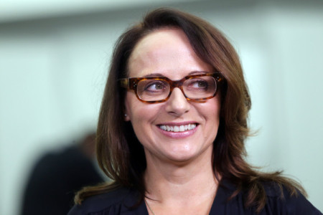

3. březen 2015
PRIMÁTORKA PROMLUVILA

Často je jí vytýkáno, že nemluví. Novináři se na pražskou primátorku Adrianu Krnáčovou (ANO) marně dobývali i v pondělí, když chtěli její vyjádření k nejnovějším problémům tunelu Blanka. Kvůli výměně kilometrů kabelů se znovu odsouvá termín otevření tunelového komplexu. Primátorka se nakonec vyjádřila pro televizi Nova: Projekt pode ní dělal „asi nějaký debil“. Když se „hrabe tunel“, má se počítat s vlhkostí.
Otevření Blanky se tentokrát odsouvá kvůli vodě, která v červnu 2013 tunely zaplavila při přívalových deštích. Vyměnit se totiž musí kilometry kabelů. Ty současné nejsou odolné proti vodě a poškodily se. Podle serveru Aktuálně.cz se tunelový komplex otevře až příští rok.
Primátorka Krnáčová v pondělní reportáži televize NOVA reagovala na to, že si teď firmy přehazují vinu mezi sebou a město musí složitě zjišťovat, kde je pravda.
„Asi jsou blbí. Když někdo hrabe tunel, tak s největší pravděpodobností tam je nějaká vlhkost,“ reagovala Krnáčová na dotaz, jak je možné, že jsou v projektech kabely, které neodolají vodě.
To ale nebylo vše. Primátorka si nebrala servítky ani tehdy, když odpovídala na otázku, kdo projekt dělal: „No asi nějaký debil.“

Praha chce náhradu škod, možností je i soud
V úterý se k nejnovějším problémům kolem Blanky vyjádřil i náměstek primátorky a radní pro dopravu Petr Dolínek (ČSSD). Ten deníku ECHO24.cz už začátkem týdne řekl, že nechce pokračovat ve frašce, v níž se otevírání tunelového komplexu změnilo.
Vedení města teď podle Dolínka už došla trpělivost s opakovanými průtahy a za vadné kabely v Blance bude žádat náhradu škody.
„Již jsem poslal zhotovitelům jasné dotazy, kdo a na základě čeho položil zjevně nevhodný typ kabelů a z jakého důvodu ležely tyto kabely údajně ve vodě po dobu několika měsíců. Upozornil jsem je, že Praha bude žádat náhradu škody,“ prohlásil Dolínek.
Ten ještě tento týden bude s dodavateli jednat o tom, jestli uznají svou chybu a jsou připraveni ji napravit: „Zároveň nechám v radě projednat a schválit, abychom se mohli v případě, že se nedohodneme, obrátit na soud.“

Firmy si přehazují vinu
Praha teď čeká na vyjádření soudního znalce, který zkoumá, kolik kabelů bude třeba vyměnit. Posudek má být hotový do konce března. Dolínek už také zadal právnímu oddělení magistrátu, aby analyzovalo smlouvy s dodavateli. Cíl je jediný: najít viníka současných problémů.
Město řeší spor hned několika firem. Zda pochybil Metrostav, firma ČKD Praha DIZ, nebo společnosti IDS, která na stavbu dohlíží, zatím není jasné. Firmy se dohadují hlavně o tom, v jakém stavu se stavba před položením kabelů přebírala.
„Co se týká samotné příčiny poškození kabeláže, tak prostředí pro montáž technologie v průběhu výstavby nebylo v souladu se zadávací dokumentací stavby a s uzavřenou smlouvou o dílo. Tunel Blanka je totiž projektován jako suchý, respektive převážně suchý. Projekt tak počítá s instalací kabelů v suchém prostředí a tomu odpovídá i specifikace kabelů, jejich izolační a protipožární hodnoty,“ tvrdí mluvčí ČKD Karel Samec.
Jenže podle správce stavby bylo vše v pořádku. „Před zahájením montáže kabelů převzala ČKD Praha DIZ prostředí stavby jako odpovídající,“ oponuje Pavel Kočiš z IDS.
A chybu odmítá i Metrostav, jehož mluvčí František Polák se brání spekulacím ohledně použitého materiálu: „Obvinění, že jsme při stavbě použili špatný beton, jsou naprosto bezpředmětná. Stavba má na rozdíl od kabeláže životnost přes sto let. Jedná se o výsledek poctivé řemeslné práce, jejíž kvalitu vždy ukáže čas. Přívalové deště chytly stavbu naprosto v nedbalkách. Odvodňovací kanálky ještě nefungovaly a voda tekla pod nimi.“
Zdržení kvůli výměně kabelů se každopádně protáhne minimálně na měsíce. I po vyřešení sporů se nejdříve bude muset výměna vyprojektovat a časově i finančně náročné bude také zajištění kilometrů nových kabelů.

Protimafiánský útvar zasahuje na obraně.
Jde o pochybné kšefty s největším zbrojařem

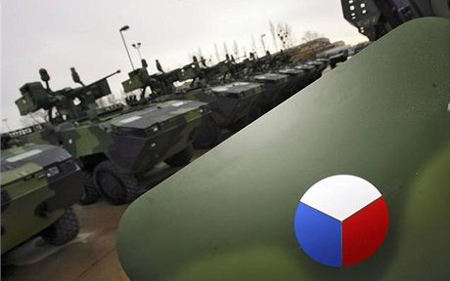

3. března 2015 | Lidovky.cz
PRAHA - Útvar pro odhalování organizovaného zločinu (ÚOOZ) zasahuje na ministerstvu obrany. Podle informací LN policie šetří odprodej nepotřebného armádního majetku - především náhradních dílů - společnosti Excalibur Army přes státní podnik VOP CZ. Žalobci mluví o čtyřech obviněných.
Podle informací LN se policie zajímá o zbrojaře Jaroslava Strnada, Petra Kratochvíla ze společností Excalibur Army a Real Trade Praha, brigádního generála Vladimíra Halenku ze sekce logistiky ministerstva obrany, Josefa Lachmana z Agentury pro nakládání s nepotřebným majetkem, bývalého ředitele státního podniku VOP CZ Adolfa Veřmiřovského a Jana Vylitu, bývalého ředitele sekce majetku ministerstva obrany. Někteří z nich jsou zadržení. Žalobci mluví už o čtyřech obviněných.
Jak zjistily LN, detektivové v minulých dnech provedli u Vylity domovní prohlídku. Právě on měl na starosti prodej nepotřebného majetku a dohled nad státními podniky zřízenými resortem. V případu, který nyní prověřuje policie, mělo jít o převod nadbytečných náhradních dílů mezi ministerstvem a státním podnikem VOP CZ. „Jedna smlouva ale byla podepsaná ještě před mým nástupem, druhou smlouvu jsem zrušil,“ popsal po telefonu Vylita redakci LN. V nejbližších dnech se chystá podat vysvětlení na policii.
Současné dění je pravděpodobně odůvodněním toho, proč Národní bezpečnostní úřad sebral Vylitovi prověrku a fakticky mu tak ukončil kariéru v centrále NATO, kde jako jeden ze šesti hlavních auditorů dohlížel na hospodaření aliance.
Detektivové podle mluvčího resortu obrany Petra Medka vychází z poznatků, které jim předalo ministerstvo. „Policie kvůli případu nezákonného převodu majetku z ministerstva obrany na jiné subjekty obvinila čtyři lidi,“ uvedla žalobkyně Lenka Bradáčová.
Souběžně se zásahem na ministerstvu obrany policejní složky prohledávaly i firmu Excalibur Army. Podle informací LN a Lidovky.cz se detektivové zaměřili i na skladovací prostory. „Potvrzuji, že policie prováděla akce v několika našich provozovnách,“ reagoval mluvčí společnosti Andrej Čírtek. Další informace však odmítl komentovat.
Zásah přichází ve chvíli, kdy se stále víc diskutuje o okolnostech privatizace státního podniku VOP Šternberk. Ty v roce 2013 získala právě společnost Excalibur Army za 152 milionů korun. Nejvyšší kontrolní úřad pak upozornil, že se takhle obrana zbavila majetku v hodnotě 274 milionů. Resort i Excalibur Army na to namítají, že prodejní cena vzešla z otevřené soutěže, kam se mohl přihlásit kdokoliv. Na případ upozornil server Novinky.cz.

Agentura Mafra vyhodila Šafra
Pavel Havlíček
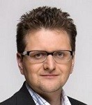 Pavel Šafr Šéfredaktor skupiny Blesk Pavel Šafr v minulosti vedl
deník MF Dnes a později týdeník Reflex.

Agentura Mafra
vyhodila Šafra.

Že prý spáchal delikt,
tvrdil jeden relikt.

Kritizovat Grosse
tenkrát nesmělo se.

Křičí každý debil:
"Já estébák nebyl!"

Může za to Sacher
to byl velký macher.

Zničil jisté svazky,
a tak my terazky

máme tady Babiše,
jako blechu v kožiše.

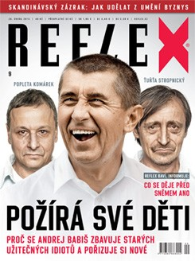

Stoletý kurýr
Rusové zatýkali v Oděse a politiky drželi v samovazbě
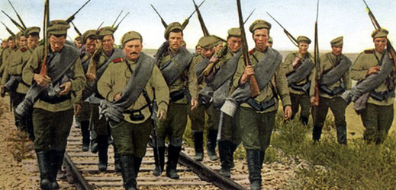
2. březen 1915: Historie se pořád opakuje a ruská policie prostě permanentně porušuje mezinárodní dohody. O víkendu zatkla ukrajinského poslance Oleksije Hončarenka a před sto lety zase zabásla rakousko-uherského konzula, jehož držela šest měsíců v samovazbě mezi štěnicemi.
Zprávu o propuštění v Rusku zatčeného rakousko-uherského konzula se Vídeň dozvěděla 2. března. "Vicekonsul Jan Fillunger, jež zastupoval naši říši v Oděse, přibyl dnes do Vídně a ubytoval se v hotelu Arcikníže Karel," informoval večerní tisk z téhož dne. "Tento funkcionář, který při vypuknutí války byl ruskou policií proti všemu mezinárodnímu právu zatčen, učinil o tom, co zažil, sdělení."
Podmínky v ruském vězení neměl konzul zrovna ideální, jak to ve Vídni sám vylíčil žurnalistům. "Den po vyhlášení války dostavil se do mého bytu policejní důstojník a provedl prohlídku bytu, načež mě zatkl. Byl jsem veden na policejní strážnici a odtamtud přímo do oděského vězení, kdež jsem byl 6 měsíců držen v samovazbě. Zacházelo se se mnou jako s těžkým zločincem, tykali mi, řvali na mne a hrozili mi temnou komorou, nehledě k tomu, že jsem celou svou celu musil sám čistiti. V mém vězení bylo plno hmyzu, strava hrozná. Jen svému tělesnému ústrojí mám co děkovati, že jsem neonemocněl. Mé jmění bylo zabaveno, a oděv, jejž nosím, je vše, co mi ruská vláda ponechala. Ostatní mi zabavila."

